N阶偏相关结果
数据
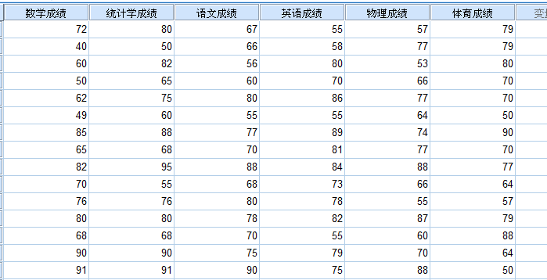

结果
①一阶偏相关
控制语文成绩，求数学和统计学的偏相关系数
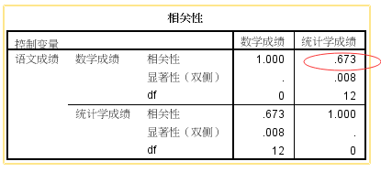
②二阶偏相关
控制语文和英语成绩，求数学和统计学的偏相关系数
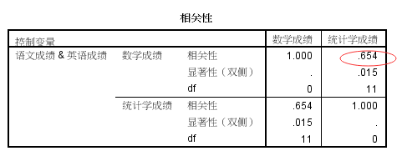
③三级偏相关
控制语文、英语、物理成绩，求数学和统计学的偏相关系数
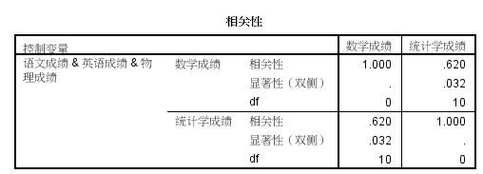
④四级偏相关
控制语文、英语、物理和体育成绩，求数学和统计学的偏相关系数
